花蓮縣花蓮市明廉國民小學111學年度書法教育成果報告
主題：書法教育
年級：六年級
成果照片：
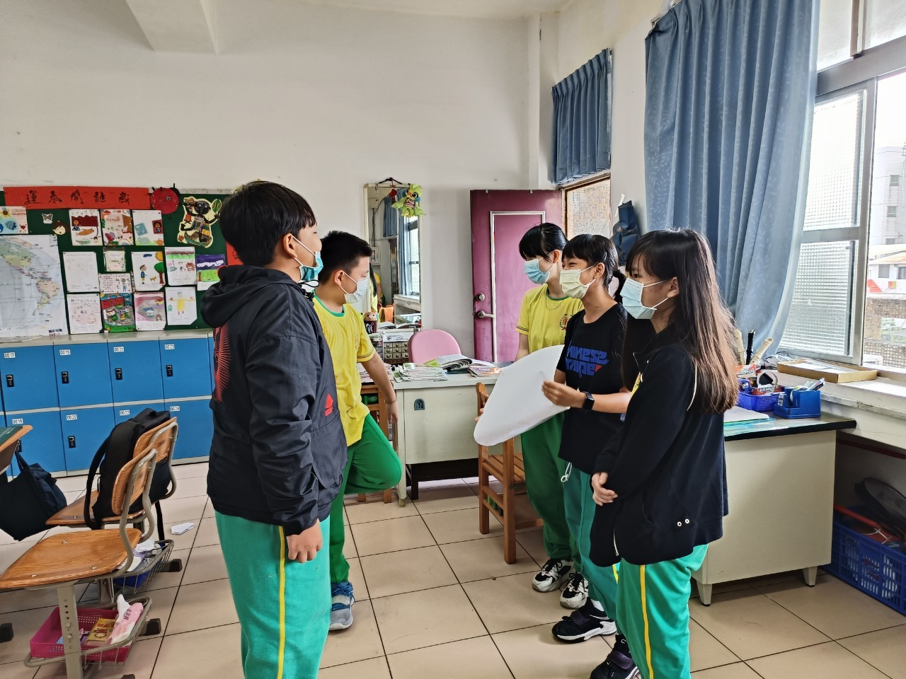 | 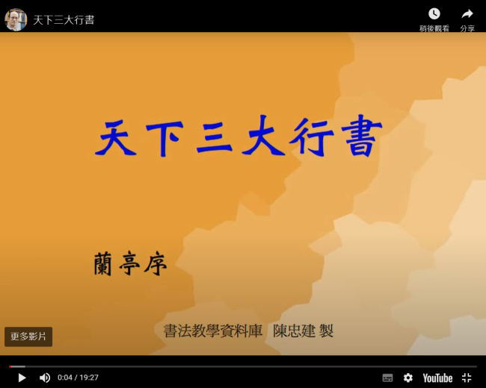
圖片說明： 戲說書法家故事—顏真卿 | 圖片說明：三大行書欣賞
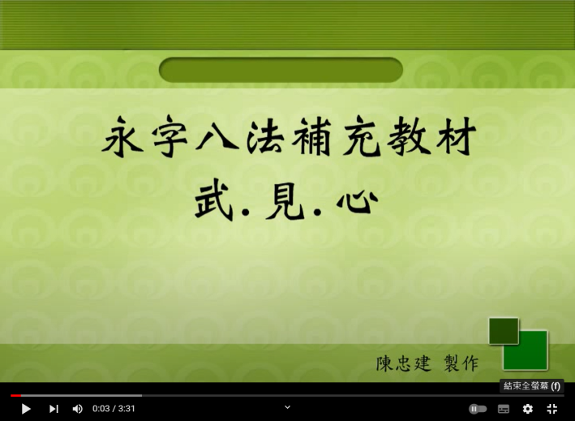 | 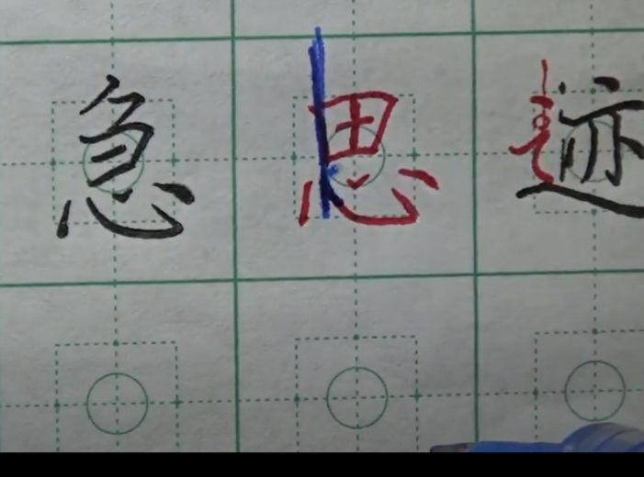
圖片說明：運筆補充教材教學 | 圖片說明：硬筆書法教學
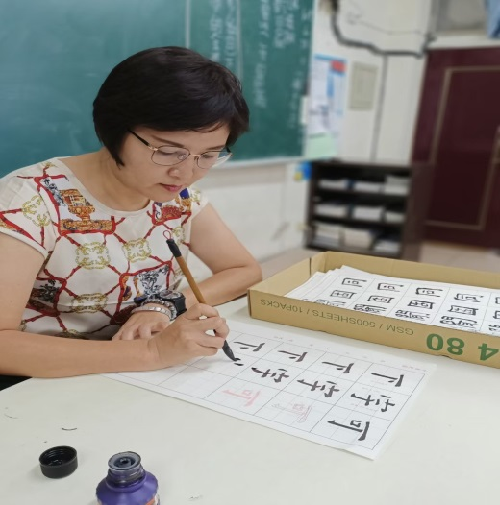 | 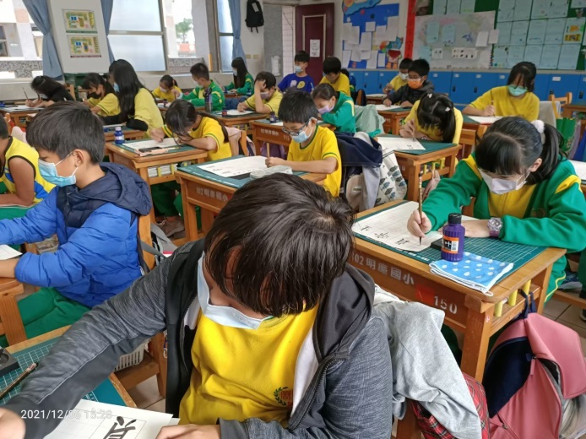
圖片說明： 提筆寫書法 | 圖片說明：提筆寫書法

